Arbre de talents en forme d’étoile :

Cet arbre de talent permet au joueur de se spécialiser dans plusieurs domaines, en effet plusieurs chemins sont possibles.
Le premier choix est l’un des trois talents le plus au centre ensuite on peut choisir entre droite et gauche et ainsi de suite jusqu’au quatrième choix. On peut prendre l’extrême des talents deux fois ce qui augmente sa puissance ou son comportement, ou choisir deux extrémités différentes de la branche de départ, ce qui augmente donc la personnalisation de la façon de jouer du joueur.
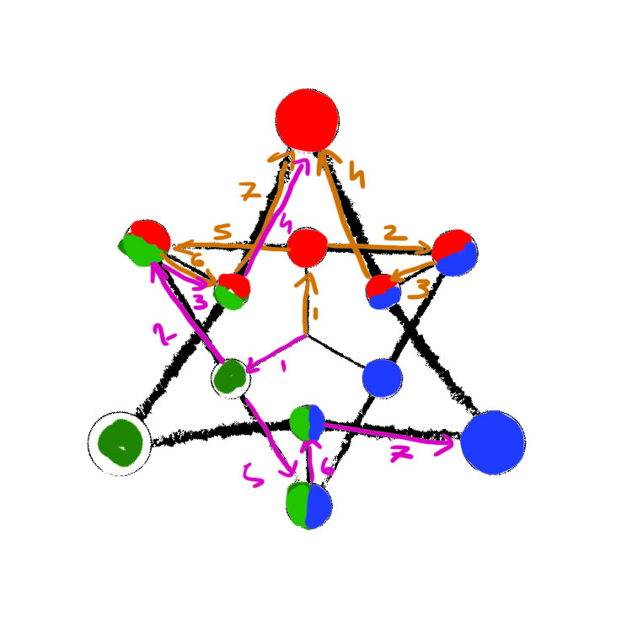

Descriptif des talents pour le steampunk :

Le Steampunk à trois spécialisations Adresse, Renforcement et Ingénierie. Ce qui correspond respectivement à l’Attaque, la Défense et l’Utilitaire.
J’ai noté A1… A4, R1… R4 et I1… I4 comme repère ce n’est pas le sens de la spécialisation !
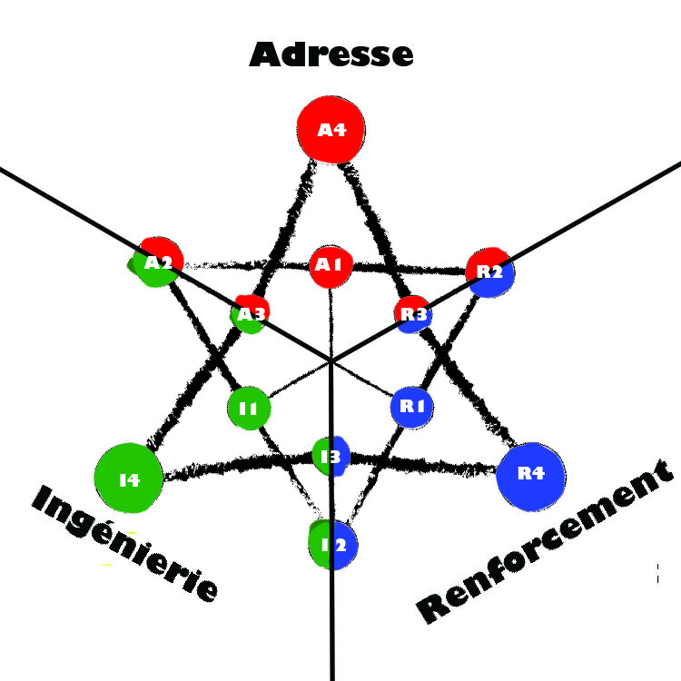

Adresse :
- A1 : Votre force augmente de 15%
- A2 : La salve de couteaux ralentit les ennemies de 10% et vous gagnez 10% de vitesse de déplacement.
- A3 : Chaque fois que vous utilisez estocade vous gagner 2% de vitesse d’attaque (cumulable 5 fois)
- A4 (x1): Le point de départ de crucifiction est l’ennemie ciblé, lui infligeant 2 fois plus de dégâts.
- A4 (x2) : Crucifiction est maintenant en forme d’étoile à 8 branches, infligeant 3 fois plus de dégâts à l’ennemie ciblé

Renforcement :
- R1 : Votre vitalité augmente de 15%
- R2 : Lorsque vous parait une attaque votre prochaine attaque bénéficiera de 10% de force supplémentaire.
- R3 : Parade pare deux fois, et renvoie désormais 50% de dégâts.
- R4 (x1): Réinvestissement transforme 30% des dégâts absorbés en point de vie.
- R4 (x2): Lorsque vous recevez un coup, votre vie augmente de 2% cumulable 50 fois, lorsque l’effet du sort prend fin, les charges cumulées disparaisse une par une, toute les 1,2s.

Ingénierie :
- I1 : Vous gagnez un point supplémentaire en vaporine et en sang froid.
- I2 : Par tranche de 5 monstres dans un rayon de 10 m vous gagner 8% de vitesse de déplacement supplémentaire.
- I3 : Lorsque vos pièges se referment sur un monstre, il explose et ralentit ses alliés sur un rayon de 5m. Leur infligeant 25% de la force.
- L4 (1x) : Le brouillard est maintenant déplaçable avec la touche assigné du sort.
- L4 (2x) : Vous disparaissez dans le brouillard, ce qui déroute les ennemies.

